Дата | Группа | Дисциплина | Пара
18.10.2021 | 2-СТМ | ОП.06 Правила безопасности дорожного движения | 2

Преподаватель Жеребцов Сергей Владимирович

Тема 2.8. Совершенствование мастерства вождения автомобилем.

Лекция №16

Цель занятия:
-образовательная: изучить порядок совершенствование мастерства вождения автомобилем;
-воспитательная: воспитывать всестороннее развитие специалиста автомобильного транспорта;
-развивающая: уметь правильно обобщить данные и сделать вывод.

Мотивация:
-знание правила движения автомобиля в опасных дорожно-транспортных ситуациях, обеспечит вашу безопасность при движении.

ПЛАН

1. Наблюдение и анализ опасных дорожно-транспортных ситуаций во время движения через перекрестки.
2. Наблюдение и анализ опасных дорожно-транспортных ситуаций при перестроении, обгонах и других маневрах в транспортном потоке.
3. Наблюдение и анализ опасных дорожно-транспортных ситуаций при проезде железнодорожных переездов.
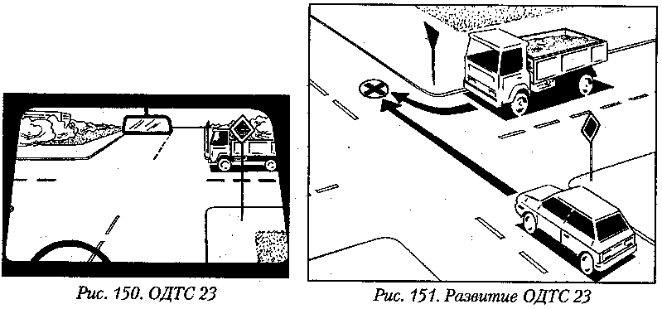
Наблюдение и анализ опасных дорожно-транспортных ситуаций во время движения через перекрестки.К нерегулируемому перекрестку неравнозначных дорог одновременно приближаются легковой автомобиль по главной дороге, а грузовой - по второстепенной (рис.150).Водитель легкового автомобиля, пользуясь правом преимущественного проезда (п. 16.10 Правил дорожного движения), не снижая скорости, проезжает перекресток. В то же время водитель грузового автомобиля, не обращая внимания на дорожный знак 2.1 «Уступите дорогу», считая, что у него нет помехи справа (п.16.11), также следует на перекресток. В результате их пути пересекутся в конфликтной точке перекрестка, и автомобили могут столкнуться (рис.151).
Водитель легкового автомобиля может избежать столкновения, своевременно оценив складывающуюся ситуацию и распознав намерения водителя грузового автомобиля.
Если последний не снижает скорость и не проявляет другие признаки того, что он уступает дорогу, водитель легкового автомобиля должен снизить скорость или даже применить экстренное торможение, чтобы не допустить пересечения путей обоих автомобилей в конфликтной точке перекрестка, и пропустить нарушителя.
Примечание. Такие ситуации возникают в случае проезда перекрестка одиночными автомобилями. Если же по главной дороге движется непрерывный поток транспортных средств, то следующие по второстепенной дороге не смогут въехать на перекресток, кроме тех случаев, когда отдельные водители пытаются «проскочить» перекресток в момент образования разрывов в транспортном потоке на главной дороге.

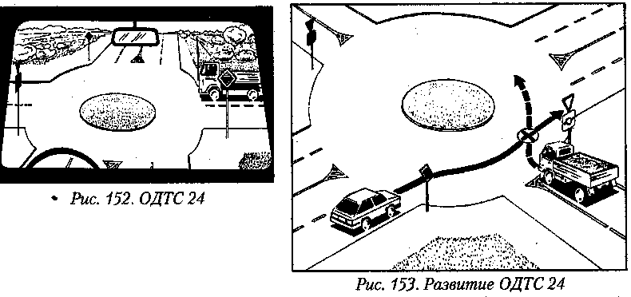
24. На нерегулируемый перекресток с круговым движением въехал легковой автомобиль и движется, не снижая скорости, по направлению главной дороги. Справа к перекрестку, обозначенному дорожным знаком 2.1 «Уступите дорогу» с табличкой 7.8 «Направление главной дороги», приближается грузовой автомобиль (рис.152).
Опасная ситуация может развиваться в момент проезда примыкания к перекрестку второстепенной дороги и возможного пересечения путей легкового автомобиля и грузового, водитель которого, не обращая внимания на дорожный знак и считая, что у него нет помехи справа, также въезжает на перекресток (рис. 153).
Водитель легкового автомобиля во избежание столкновения с грузовым должен принимать меры и действия, подобные тем, которые изложены в предыдущей ситуации (ОДТС 23).
25. К нерегулируемому перекрестку равнозначных дорог, не обозначенному дорожным знаком 1.21 «Пересечение равнозначных дорог», одновременно приближаются легковые автомобили: УАЗ движется прямо, а ВАЗ выполняет правый поворот (рис.154).
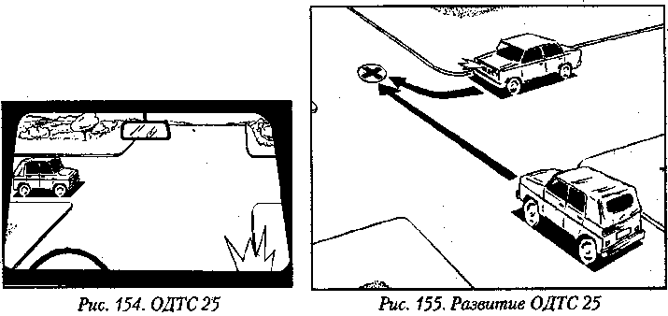
Водитель легкового автомобиля ВАЗ, пользуясь правом первоочередного проезда перекрестка (п. 16.11 Правил дорожного движения), не снижая скорости, выезжает на перекресток и выполняет правый поворот. В то же время водитель автомобиля УАЗ, увидев, что водитель автомобиля ВАЗ включил сигнал правого поворота, не уступает дорогу приближающемуся справа автомобилю ВАЗ и продолжает двигаться в прямом направлении. В результате пути автомобилей пересекаются в конфликтной точке перекрестка, где они могут столкнуться (рис.155).
Водитель автомобиля ВАЗ избежит столкновения, если своевременно распознает намерение водителя УАЗ проехать перекресток первым, определит скорость его движения, взаимные расстояния до перекрестка и снизит скорость своего автомобиля, чтобы не допустить пересечения путей обоих автомобилей в конфликтной точке.
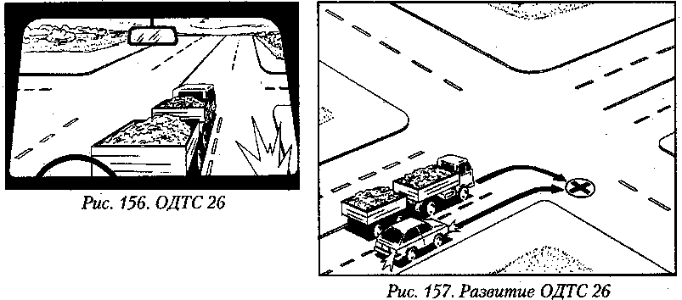
26. На дороге с двумя полосами в каждом направлении по первой полосе движется легковой автомобиль, приближаясь к нерегулируемому перекрестку, чтобы выполнить правый поворот на пересекающую дорогу с двусторонним движением, имеющую две полосы. Впереди легкового автомобиля по второй полосе в том же направлении следует грузовой автомобиль с прицепом (рис.156).
Приведенная ситуация может развиться в опасную в тот момент, когда водитель легкового автомобиля, поравнявшись с грузовым, начнет производить правый поворот. В то же время водитель грузового автомобиля, не включив сигнала, также производит правый поворот со второго ряда, чтобы при его завершении не оказаться на стороне встречного движения (пп.10.5 и 10.6 Правил дорожного движения). При этом водитель грузового автомобиля не видит легкового автомобиля и может совершить столкновение, прижав его к тротуарному блоку (рис.157).
Водитель легкового автомобиля во избежание столкновения должен своевременен но оценить складывающуюся ситуацию, снизить скорость и принять меры, чтобы не завершать поворот одновременно с грузовым автомобилем.
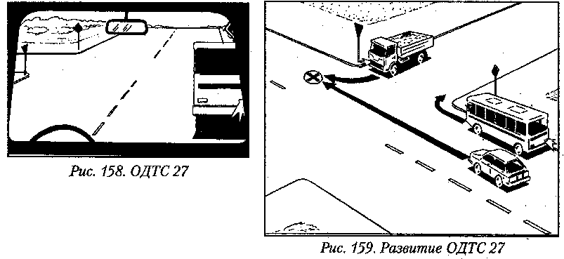
27. К нерегулируемому неравнозначному перекрестку по главной дороге подъехали автобус и легковой автомобиль, а но второстепенной грузовой. Автобус и грузовой автомобиль выполняют правый поворот, легковой движется прямо (рис.158).
Водитель грузового автомобиля, руководствуясь тем, что траектории движения автобуса и его автомобиля не пересекаются, выполняет правый поворот со второстепенной дороги одновременно с автобусом. В то же время легковой автомобиль, движущийся но левой полосе, проезжает перекресток в прямом направлении. При этом водители грузового и легкового автомобилей могут не видеть друг друга, пути автомобилей пересекутся в конфликтной точке перекрестка и может произойти столкновение (рис.159).
В такой ситуации водитель грузового автомобиля должен был воспользоваться возможностью одновременного поворота с автобусом только при условии отсутствия других помех в движении. Поэтому им допущено нарушение п. 16.10 Правил дорожного движения. Во избежание столкновения водитель грузового автомобиля, приближаясь к перекрестку, обязан был снизить скорость, оценить обстановку и уступить дорогу легковому автомобилю, движущемуся по главной дороге.
Водитель легкового автомобиля в данной ситуации также должен снизить скорость движения, убедиться в безопасности проезда перекрестка, своевременно распознать намерения и действия водителя грузового автомобиля, при необходимости применить экстренное торможение, чтобы не произошло пересечения путей обоих автомобилей.
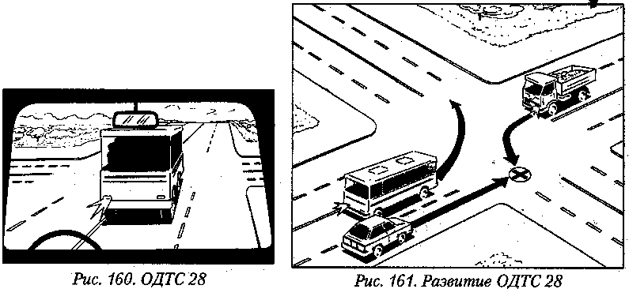
28. На дороге с двумя полосами в каждом направлении по правой полосе к нерегулируемому перекрестку приближается легковой автомобиль, по левой - автобус, а во встречном направлении - грузовой автомобиль. Легковой автомобиль движется через перекресток прямо, водитель автобуса приступил к выполнению левого поворота. Водитель грузового автомобиля также делает левый поворот, руководствуясь тем, что такой же маневр выполняет водитель автобуса несколько раньше и их траектории не пересекаются (рис.160).
В данной ситуации столкновение грузового и легкового автомобилей может произойти в момент пересечения их путей в конфликтной точке перекрестка, так как водители могут своевременно не увидеть друг друга за автобусом.
При подъезде к перекрестку водитель грузового автомобиля должен снизить скорость, убедиться в безопасности проезда и только тогда выполнять левый поворот, уступив дорогу встречному легковому автомобилю (п.16.12 Правил дорожного движения).
Чтобы не допустить столкновения, водителю легкового автомобиля при подъезде к перекрестку необходимо снизить скорость, своевременно оценить складывающуюся ситуацию, при необходимости применить экстренное торможение и тем самым избежать пересечения путей обоих автомобилей в конфликтной точке перекрестка.
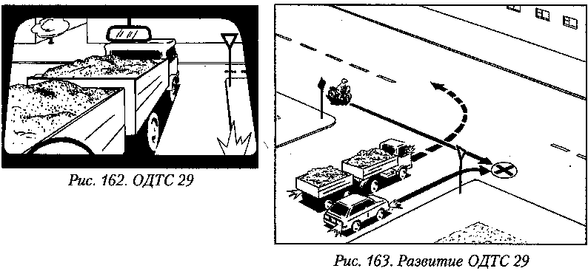
29. К нерегулируемому неравнозначному перекрестку по второстепенной дороге почти одновременно подъезжают грузовой автомобиль с прицепом и легковой, а по главной - мотоцикл. Мотоцикл движется прямо, грузовой автомобиль выполняет левый поворот, а легковой - Правый (рис.162).
Водитель грузового автомобиля притормозил, включил сигнал левого поворота и не останавливаясь, медленно въезжает на перекресток, уступая дорогу мотоциклисту.
В то же время водитель легкового автомобиля, увидев, что грузовой автомобиль не останавливается, увеличил скорость и сразу выехал на перекресток. Так как мотоциклист и водитель легкового автомобиля могут не видеть друг друга за грузовым автомобилем, пути этих транспортных средств пересекутся в конфликтной точке перекрестка, и в этот момент может произойти их столкновение (рис.163).
Водитель легкового автомобиля при подъезде к перекрестку в такой ситуации должен снизить скорость, чтобы не допустить столкновения, и своевременно оценить складывающуюся слева от себя обстановку. И только убедившись, что он не создает помех движущимся по главной дороге транспортным средствам, обязан выезжать на перекресток, и не ранее, чем водитель грузового автомобиля.
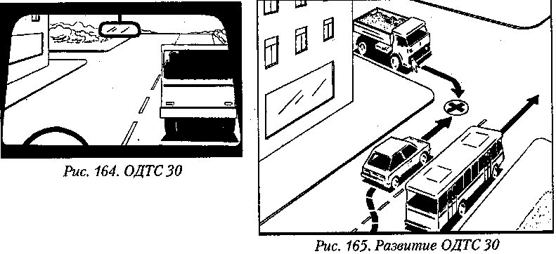
30. На дороге с двусторонним движением, имеющей две полосы, водитель легкового автомобиля обгоняет следующий в попутном направлении автобус в непосредственной близости от нерегулируемого перекрестка, на который выехал и выполняет правый поворот грузовой автомобиль (рис. 164).
Опасность данной ситуации состоит в том, что водитель легкового автомобиля вынужден увеличить скорость, чтоб успеть обогнать автобус до перекрестка. До начала обгона он не мог видеть грузовой автомобиль, появившийся из-за поворота, а водитель грузового, в свою очередь, не предполагал что на его полосе появится встречная машина, в результате чего может произойти столкновение (рис 165).
Водитель легкового автомобиля, приближаясь к перекрестку, не должен был обгонять автобус с выездом на полосу встречного движения (п.14.2, 14.6 Правил дорожного движения). Чтобы не допустить столкновения с грузовым автомобилем в сложившейся ситуации, он должен своевременно оценить обстановку и не завершать обгон, а применить экстренное торможение, пропустить вперед автобус, принять вправо и освободить полосу встречного направления.
К сожалению, во многих таких ситуациях сложно действовать так, как указано, а то и вовсе невозможно. И ошибки водителей в оценке обстановки в дорожном движении перед началом обгона приводят к дорожно-транспортным происшествиям с тяжелыми последствиями. Об этом следует постоянно помнить.
31. На дороге с двусторонним движением, имеющей две полосы, к регулируемому перекрестку приближается легковой автомобиль в момент, когда начал мигать зеленый сигнал светофора. За ним в том же направлении следует грузовой автомобиль.
Водитель легкового автомобиля, решив проехать перекресток при мигающем зеленом сигнале светофора, увеличил скорость. Однако непосредственно перед перекрестком в светофоре зеленый сигнал сменился на желтый, водитель внезапно затормозил, и автомобиль остановился.
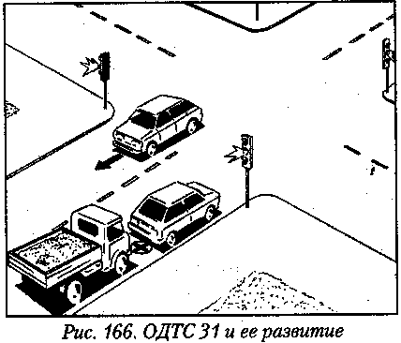
Двигавшийся сзади водитель грузового автомобиля не смог своевременно затормозить и совершил попутное столкновение с внезапно остановившимся легковым автомобилем (рис.166).
Водитель легкового автомобиля, предупреждаемый мигающим зеленым сигналом светофора о том, что вскоре будет включен запрещающий сигнал, должен не увеличивать Рис. 166. ОДТС31 и ее развитие скорость, а наоборот, принять меры к своевременному торможению и остановке автомобиля перед перекрестком, чтобы избежать движения при запрещающем сигнале.
В плотных транспортных потоках водителю запрещается без необходимости резко тормозить, чтобы не допустить столкновения с попутным транспортным средством. В то же время водитель грузового автомобиля должен был соблюдать такую дистанцию до движущегося впереди легкового автомобиля, которая позволила бы ему избежать столкновения (пп. 12.9 и 13.1 Правил дорожного движения).
32. К регулируемому перекрестку по дороге с тремя полосами в каждом направлении подъехали и остановились грузовой автомобиль и автобус. Следующий в том же направлении водитель легкового автомобиля, видя, что правая полоса свободна и включился зеленый сигнал светофора, опережая начавших движение грузовой автомобиль и автобус, стал проезжать перекресток (рис.167).
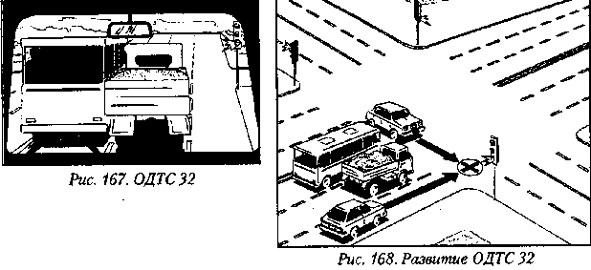
Такая ситуация может развиться в опасную в тот момент, когда водитель легкового автомобиля, не снижая скорости, при смене сигналов светофора с желтого на зеленый будет проезжать перекресток, не пропустив легковой автомобиль слева, появившийся на перекрестке при разрешающем сигнале светофора и проезжающий его в прямом направлении.
При этом водители легковых автомобилей не могут видеть друг друга за грузовым автомобилем и автобусом, их пути пересекутся в конфликтной точке перекрестка, и автомобили могут столкнуться (рис.168).
Водитель легкового автомобиля при подъезде к перекрестку, чтобы не допустить столкновения в такой ситуации, должен снизить скорость, своевременно оценить складывающуюся слева от себя обстановку. Только убедившись, что перекресток проехали транспортные средства с пересекающей дороги, выезжать на него. При этом следует руководствоваться пп.8.10 и 16.4 Правил дорожного движения.
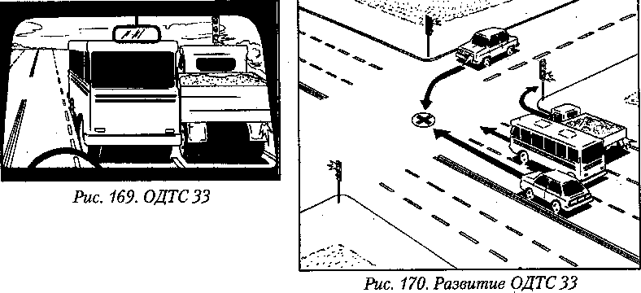
33. По дороге с тремя полосами в каждом направлении к регулируемому перекрестку подъехали и остановились грузовой автомобиль и автобус. Следующий в том же направлении водитель легкового автомобиля, видя, что левая полоса свободна и включился зеленый сигнал светофора, опережая начавших движение грузовой автомобиль и автобус, начал проезжать перекресток (рис.169).
В такой ситуации водитель легкового автомобиля, не снижая скорости, при смене сигналов светофора с желтого на зеленый будет проезжать перекресток, не уступив дорогу легковому автомобилю справа, въехавшему на перекресток при желтом сигнале светофора и выполняющему левый поворот.
При этом водители легковых автомобилей не могут видеть друг друга за грузовым автомобилем и автобусом, их пути пересекутся в конфликтной точке перекрестка, и может произойти столкновение автомобилей (рис.170).
Водитель легкового автомобиля, чтобы избежать столкновения, должен принять меры и действия, подобные тем, которые изложены в предыдущей ситуации (ОДТС 32).
34. К нерегулируемому перекрестку равнозначных дорог с двусторонним движением одновременно приближаются легковой автомобиль, а во встречном направлении - грузовой. Легковой автомобиль движется прямо, а грузовой выполняет левый поворот (рис.171).
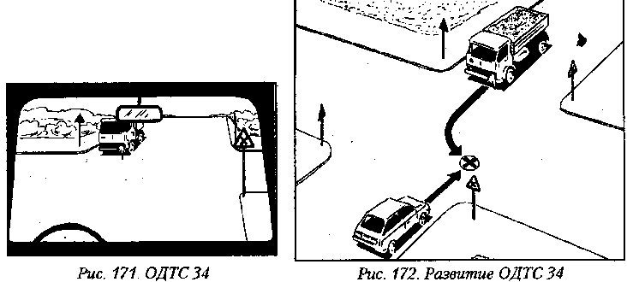
Данная ситуация может развиться в опасную в тот момент, когда водитель грузового автомобиля при повороте налево, нарушая требования п.16.12 Правил дорожного движения, не уступает дорогу легковому, движущемуся со встречного направления. Их пути могут пересечься в конфликтной точке перекрестка, в результате чего может произойти столкновение автомобилей (рис.172).
Водитель легкового автомобиля может избежать столкновения путем снижения скорости при подъезде к перекрестку и своевременной оценки складывающейся ситуации, распознания намерений и действий водителя грузового автомобиля, определения скорости его движения и взаимных расстояний и недопущения пересечения траекторий обоих автомобилей в конфликтной точке перекрестка, т. е. он должен пропустить нарушителя.
Можно также привлечь внимание водителя грузового автомобиля путем переключения света фар или звукового сигнала. Только после того, как он остановится и уступит дорогу встречному транспорту, водитель легкового автомобиля может продолжить движение через перекресток.
Примечание. В аналогичных, казалось бы, простых и очевидных ситуациях происходит значительная часть столкновений транспортных средств. При этом водители поясняют: «Не заметил встречного автомобиля».

2. Наблюдение и анализ опасных дорожно-транспортных ситуаций при перестроении, обгонах и других маневрах в транспортном потоке.

35. На дороге с двусторонним движением, имеющей две полосы в каждом направлении, по правой полосе движется троллейбус, за ним следует грузовой автомобиль, а по второй полосе - легковой автомобиль. Троллейбус приближается к остановке и снижает скорость (рис. 173).
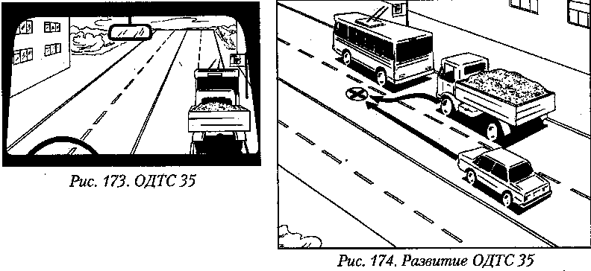
Такая ситуация развивается в опасную, и может произойти столкновение автомобилей при перестроении движущегося за троллейбусом грузового автомобиля на соседнюю полосу и при невыполнении его водителем пп. 10.1, 10.3 Правил дорожного движения в тот момент, когда водитель легкового автомобиля опережает грузовой и троллейбус (рис.174).
Во избежание столкновения с грузовым автомобилем водитель легкового автомобиля должен своевременно оценить складывающуюся справа от себя обстановку, распознать намерение водителя грузового автомобиля и отказаться от завершения опережения движущихся по правой полосе транспортных средств.
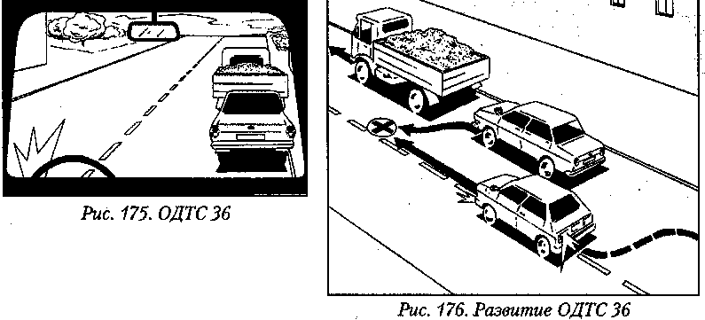
36. По дороге с двусторонним движением, имеющей две полосы, движется грузовой автомобиль, непосредственно за ним следует легковой автомобиль ГАЗ-24. В том же направлении к ним приближается легковой автомобиль ВАЗ с включенным сигналом левого поворота (рис.175).
Водитель легкового автомобиля ВАЗ, увеличив скорость, приступил к обгону впереди идущих автомобилей.
В то же время водитель автомобиля ГАЗ-24 не посмотрел в зеркало заднего вида, не убедился в том, что следующий за ним автомобиль ВАЗ приступил к обгону и, нарушая требования пп.9.2,10.1 и 14.2 Правил дорожного движения, начал менять направление движения и обгонять грузовой автомобиль.
В результате создается опасная ситуация и может произойти столкновение автомобилей (рис.176).
В такой ситуации водитель легкового автомобиля ВАЗ должен предвидеть возможность обгона водителем ГАЗ-24 грузового автомобиля, распознать его намерение и, чтобы избежать столкновения, своевременно снизить скорость и отказаться от обгона.
37. На двухполосной дороге с двусторонним движением стоит грузовой автомобиль, за ним с остановки начал отъезжать автобус.
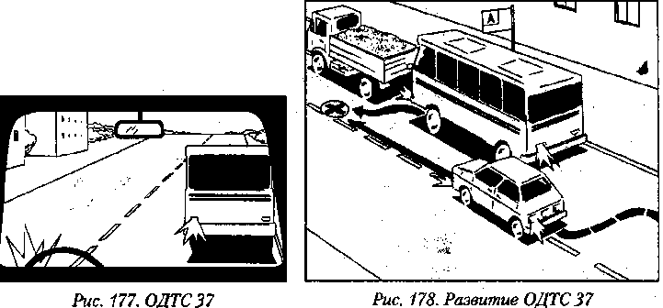
В том же направлении следует легковой автомобиль. Он подъехал непосредственно к автобусу, включил сигнал левого поворота и приступил к его объезду (рис.177).
Опасность данной ситуации заключается в том, что водитель легкового автомобиля не видит за автобусом стоящий грузовой автомобиль. А отъезжающий с остановки водитель может не заметить через зеркало заднего вида находящийся в непосредственной близости легковой автомобиль и, объезжая грузовой автомобиль, принять резко влево. В результате этого может произойти столкновение легкового автомобиля с автобусом (рис.178).
Водитель легкового автомобиля, чтобы не допустить столкновения в такой ситуации, должен при приближении к стоящему на остановке автобусу снизить скорость и в момент его отъезда не производить объезда, своевременно оценить складывающуюся ситуацию и обгон автобуса выполнить за зоной остановки.
Можно также привлечь внимание водителя автобуса переключением света фар или подачей в разрешенном случае звукового сигнала. И только после того, как он остановится и будет уступать дорогу, можно продолжить движение и осуществить объезд автобуса и грузового автомобиля, руководствуясь при этом пп. 17.4 и 17.5 Правил дорожного движения.
38. По дороге с двусторонним движением, имеющей две полосы в каждом направлении, к нерегулируемому обозначенному пешеходному переходу по правой полосе приближается грузовой автомобиль.
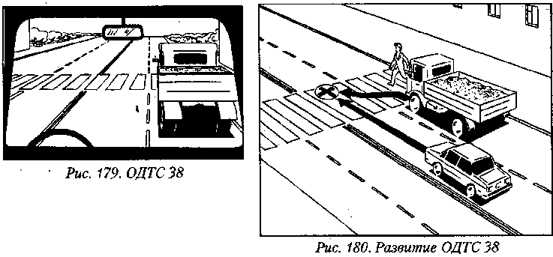
По второй полосе в том же направлении следует легковой автомобиль и опережает грузовой (рис.179).
Водитель грузового автомобиля во избежание наезда на пешехода, вышедшего на переход, неожиданно применил маневр влево для его объезда. В результате этого развивается опасная ситуация и может произойти столкновение автомобилей, поскольку водитель легкового автомобиля не видит за грузовым движения пешехода (рис.180).
Водитель легкового автомобиля, чтобы избежать столкновения в данной ситуации, должен предвидеть возможное появление пешеходов на переходе, вовремя снизить скорость, быть готовым остановиться в случае возникновения опасности, а опережать грузовой автомобиль следует за пределами пешеходного перехода.
39. По дороге с двусторонним движением, имеющей две полосы, к нерегулируемому пешеходному переходу приближается грузовой автомобиль, за ним следует легковой автомобиль и выполняет его обгон. Во встречном направлении следует автобус и также приближается к пешеходному переходу (рис.181).
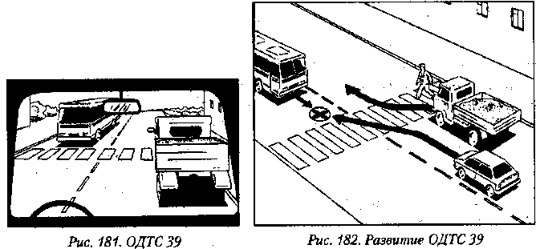
Водитель грузового автомобиля, чтобы не наехать на пешехода, выбежавшего на проезжую часть неожиданно применил маневр влево для объезда его. В то же время водитель легкового автомобиля во избежание столкновения с обгоняемым грузовым автомобилем выехал на полосу встречного движения. В результате этого развивается опасная ситуация и может произойти столкновение легкового автомобиля с автобусом (рис.182).
Водитель легкового автомобиля, чтобы избежать столкновения, должен принимать меры и действия, подобные изложенным в предыдущей ситуации (ОДТС 38).
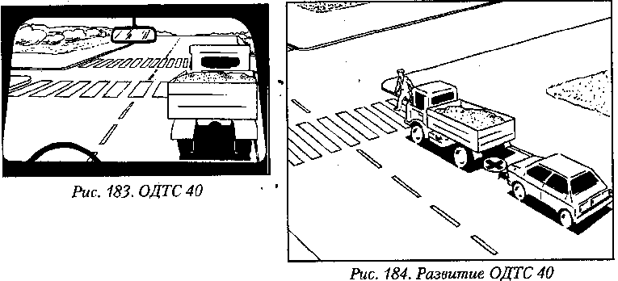
40. По дороге с двусторонним движением, имеющей две полосы, к нерегулируемому перекрестку приближается грузовой автомобиль, за ним в непосредственной близости следует легковой (рис. 183).
Водитель грузового автомобиля при въезде на перекрёсток, чтоб избежать наезда на пешехода, неожиданно выбежавшего на проезжую
часть, внезапно затормозил и резко остановился. Следующий за ним водитель легкового автомобиля не смог своевременно затормозить и совершил попутное столкновение с внезапно остановившимся грузовым автомобилем (рис.184).
Водитель легкового автомобиля должен предвидеть возможную внезапную остановку грузового в зоне перекрестка и соблюдать такую дистанцию до движущегося впереди автомобиля, которая позволила бы ему избежать столкновения, руководствуясь при этом п. 13.1 Правил дорожного движения.
41. По двухполосной дороге с двусторонним движением следует автобус и выполняет обгон двух грузовых автомобилей. в том же направлении непосредственно за автобусом следует легковой автомобиль и тоже обгоняет грузовые автомобили. Во встречном направлении движется автобус (рис. 185).
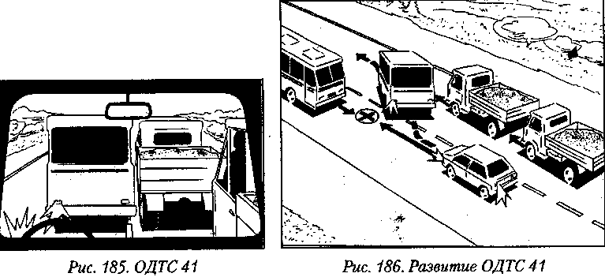
Данная ситуация может развиться в опасную, когда водитель автобуса, обогнав грузовой автомобиль, резко примет вправо и выедет на полосу своего направления, а водитель легкового автомобиля, не имея возможности просматривать полосу встречного движения, после завершения автобусом обгона неожиданно окажется перед встречным автобусом на близком расстоянии. При этом водитель легкового автомобиля не имеет возможности перестроиться на правую полосу, так как по ней следуют грузовые автомобили, в результате чего может произойти столкновение со встречным или попутным автомобилями (рис.186).
Водитель легкового автомобиля должен воздержаться от обгона непосредственно за автобусом, ограничивающим обзорность полосы встречного движения. Это безопаснее сделать через некоторое время, когда полоса встречного движения будет хорошо просматриваться и свободна на достаточном расстоянии.
Водителю встречного автобуса в такой ситуации следует снизить скорость и тем самым дать возможность водителю легкового автомобиля завершить обгон и избежать столкновения.
42. На загородной дороге с двусторонним движением, имеющей две полосы, водитель легкового автомобиля ВАЗ обгоняет колонну грузовых автомобилей и автобусов. Во встречном направлении следует легковой автомобиль ГАЗ-24 (рис.187).
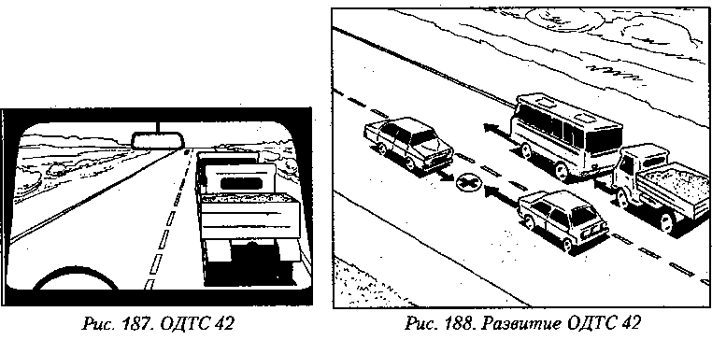
Водитель автомобиля ВАЗ, не оценив обстановку и нарушая требования п. 14.2 Правил дорожного движения, начав обгон колонны автомобилей, при наличии встречного автомобиля не успевает его завершить, в связи с чем возникает опасная ситуация и может произойти столкновение легковых автомобилей (рис.188).
Водитель автомобиля ГАЗ-24 в такой ситуации должен своевременно оценить складывающуюся обстановку, снизить скорость, принять вправо, а при возможности — даже выехать на обочину, чтобы уступить дорогу нарушителю и избежать столкновения.
В то же время и водитель автомобиля ВАЗ, допустивший ошибку в оценке зоны для обгона и не убедившийся в том, что во время обгона не будет создана помеха встречному транспортному средству, при невозможности своевременного завершения обгона обязан снизить скорость. Он должен принать правее и,не создавая помех и опасности обгоняемым автомобилям, перестроиться на полосу своего направления, не допустив столкновения со встречным автомобилем ГАЗ-24.
Примечание. Подобные опасные ситуации во многих случаях создаются и при обгоне одиночных автомобилей. В этих случаях водителю встречного транспорта лучше притормозить или принять правее и дать возможность нарушителю завершить обгон, чем не приняв предупредительных мер попасть в дорожно-транспортное происшествие.
43. По двухполосной дороге с двусторонним движением вне населенного пункта следует легковой автомобиль по полосе своего направления. Во встречном направлении движется грузовой автомобиль, выехав на полосу легкового автомобиля (рис.189).
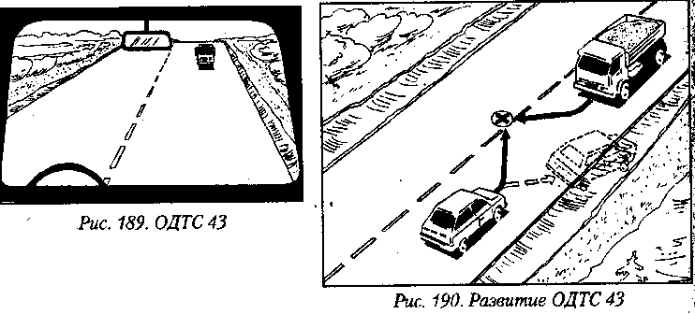
Водитель грузового автомобиля, уставший от длительной поездки, уснул за рулем и движется по полосе встречного движения. Водитель легкового автомобиля, видя приближение встречного автомобиля по своей полосе, воизбежание столкновения изменяет направление и пытается произвести маневр для разъезда по левой от себя полосе.
В то же время водитель грузового автомобиля, выйдя из кратковременного состояния сонливости, вследствие выработанной реакции и водительского инстинкта, резко перестроился и занял полосу своего направления, в результате чего произошло столкновение автомобилей (рис. 190).
К сожалению, в такие ситуации попадают иногда даже опытные водители автобусов, и действуют подобным образом, что приводит к дорожно-транспортным происшествиям с тяжелыми последствиями.
В ходе предварительного следствия очень сложно установить водителей, создавших аварийную ситуацию, и определить виновность участников дорожно-транспортных происшествий (см. рис.190).
Водитель легкового автомобиля в такой ситуации не должен выезжать на полосу встречного движения, а обязан своевременно снизить скорость, привлечь внимание водителя грузовика переключением света фар и подачей звукового сигнала. При необходимости принять вправо, попытаться выполнить разъезд со встречным автомобилем по обочине дороги или даже съехать в кювет при невысокой насыпи дорожного полотна.
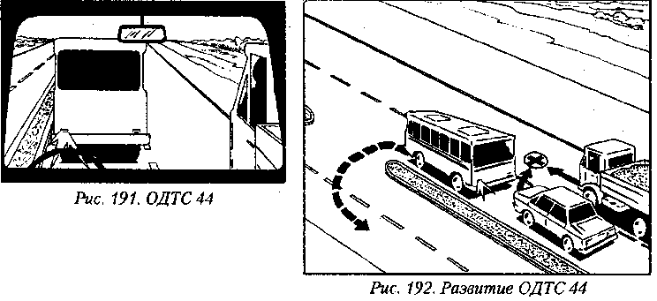
44. На дороге с двусторонним движением, имеющей по две полосы в каждом направлении, по правой полосе движется грузовой автомобиль, а по левой — автобус и легковой автомобиль (рис.191).
Водитель автобуса, подъезжая к месту разворота, включил сигнал левого поворота и резко затормозил легкового автомобиля из-за неправильно выбранной дистанции до следующего впереди автобуса и во избежание столкновения с ним выехал на правую полосу, где и создается опасная ситуация и может произойти столкновение с грузовым автомобилем (рис.192).
Водитель легкового автомобиля должен соблюдать такую дистанцию до следующего впереди автобуса, которая позволяла бы избежать попутного столкновения (п.13.1 Правил дорожного движения). Кроме того, он должен повысить внимание к складывающейся дорожной обстановке, так как автобус ограничивает обзорность дороги.
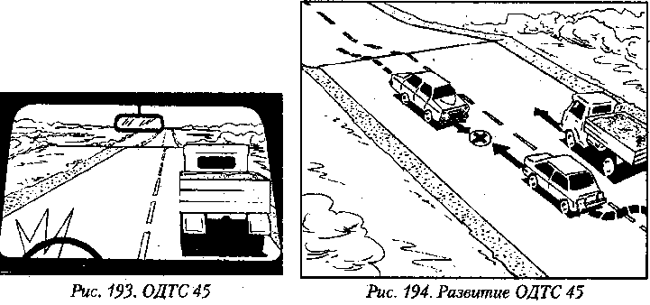
45. По двухполосной дороге, имеющей крутой подъем с перегибом продольного профиля, движется грузовой автомобиль, за ним следует легковой автомобиль ВАЗ, а во встречном направлении - автомобиль ГАЗ-24 (рис.193).
Водитель легкового автомобиля, длительное время двигающийся за грузовым автомобилем на затяжном подъеме, учитывая, что до конца подъема еще значительное расстояние, выехал на полосу встречного движения и приступил к обгону этого автомобиля, не обратив внимания на имеющийся в середине подъема перегиб продольного профиля. В то же время из-за непросматриваемой зоны появился встречный автомобиль ГАЗ-24, в результате чего развивается опасная ситуация и может произойти столкновение автомобилей (рис.194).
Водитель легкового автомобиля допустил неосмотрительность, и перед выполнением обгона не до конца оценил дорожную обстановку. Поэтому его действия должны основываться на пп. 14.2 и 14.6 Правил дорожного движения, с учетом того, что безопасность обгона во многом зависит от своевременной оценки обстановки, предвидения ее развития и того, насколько точно обеспечивается выполнение соответствующих предписаний Правил дорожного движения.
46. По двухполосной дороге, имеющей спуск и крутой поворот, следует грузовой автомобиль, а во встречном направлении - легковой. Встречный разъезд автомобилей осуществляется на кривой поворота дороги (рис.195).
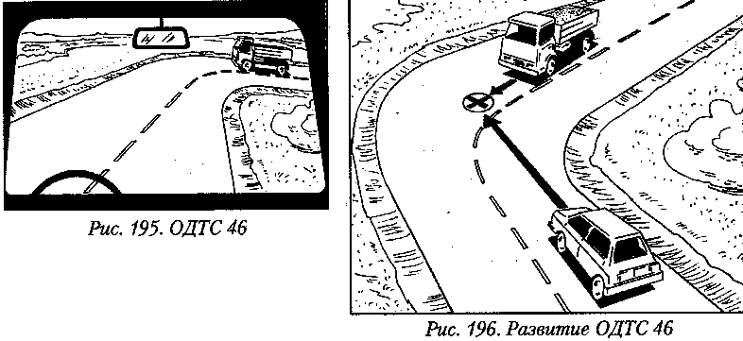
Водитель легкового автомобиля своевременно не оценил дорожную обстановку, не снизил скорость при подъезде к крутому повороту, в результате чего развивается опасная ситуация. Он может не вписаться в кривую поворота, выехать на полосу встречного движения и совершить столкновение с грузовым автомобилем. В таких ситуациях происшествия происходят при высоких скоростях и приводит к наиболее тяжелым последствиям (рис.196).
Водитель легкового автомобиля, чтоб избежать столкновения в такой ситуации, должен был своевременно оценить дорожную обстановку, снизить скорость перед поворотом дороги и, по возможности, за счет изменения скорости не выполнять разъезд с грузовым автомобилем на кривой поворота дороги, руководствуясь пп.12.1 и 11.2 Правил дорожного движения.
47. На повороте двухполосной дороги с двусторонним движением следует автобус, его обгоняет легковой автомобиль, а во встречном направлении движется грузовой автомобиль (рис.197).
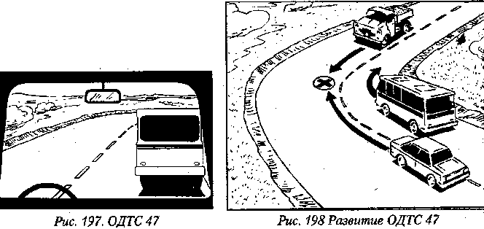
Водитель легкового автомобиля приступил к обгону на участке, где расстояние видимости в направлении его движения меньше, чем длина пути, необходимая для обгона, выехал на полосу встречного движения, по которой следует грузовой автомобиль.
При этом водители не видят друг друга за поворотом дороги и автобусом. В этот момент и развивается опасная ситуация, которая может привести к столкновению легкового и грузового автомобилей (рис.198).
Водитель легкового автомобиля, чтобы не создавать опасную ситуацию и избежать столкновения, должен был своевременно оценить дорожную обстановку и в условиях ограниченной видимости не приступать к обгону, а произвести этот маневр через некоторое время, когда полоса встречного направления будет хорошо просматриваться, на достаточном для обгона расстоянии, как того требует п. 14.2 Правил дорожного движения.

3. Наблюдение и анализ опасных дорожно-транспортных ситуаций при проезде железнодорожных переездов.

Тяжелейшие происшествия случаются при несоблюдении требований безопасности при проезде железнодорожных переездов, т.к. многие недооценивают опасность столкновения транспортных средств в этих местах.
Чтобы убедить в этом, приведем лишь один пример. 22 ноября 1990 г. водитель автобуса ЛиАЗ-677 Рубежанского АТП 10917 Ахметов О.В., следуя по маршруту Северодонецк - Рубежное, пытался проехать регулируемый железнодорожный переезд в объезд закрытого шлагбаума. В результате произошло столкновение грузового поезда с автобусом. Травмировано 50 пассажиров, 19 из которых погибли.
Характерными опасными ситуациями, кроме описанной, являются следующие.
48. По дороге с двусторонним движением к нерегулируемому железнодорожному переезду, на котором ограничена видимость из-за лесопосадок, приближается легковой автомобиль, водитель которого сходу выезжает на переезд (рис. 199).
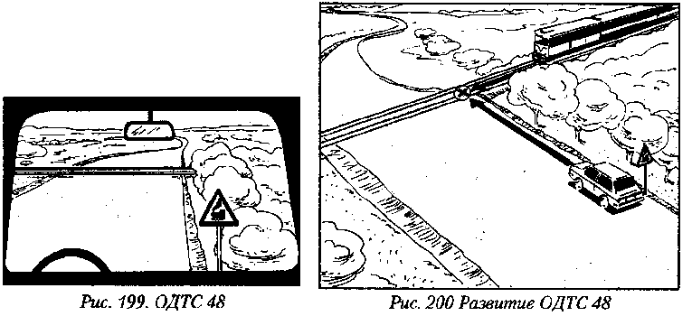
Опасность такой ситуации заключается в том, что водитель не убедился в отсутствии приближающегося поезда, без остановки проследовал через железнодорожный переезд, в то время как по нему стал проходить пассажирский поезд. В результате может произойти столкновение (рис. 200).
Учитывая, что из-за наличия лесопосадки водителю нелегко было убедиться в отсутствии приближающегося поезда, рекомендуется остановить автомобиль, при необходимости выйти на переезд, уточнить обстановку и только после этого проезжать железнодорожный переезд. Эти действия вытекают из п.20.2 Правил дорожного движения.
49. Перед регулируемым железнодорожным переездом на дороге с двусторонним движением, имеющей по две полосы в каждом направлении, на правой полосе стоит автобус, по левой полосе к переезду приближается легковой автомобиль (рис. 201).
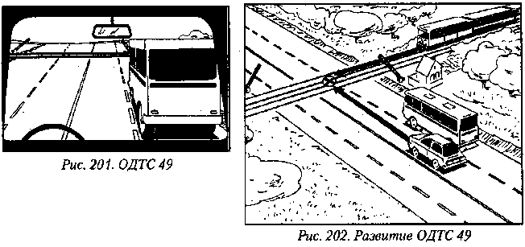
Водитель автобуса, подъезжая к переезду, обратил внимание на то, что при открытом шлагбауме (по технической неисправности) к железнодорожному переезду приближается поезд, и остановился, чтобы уступить ему дорогу.
В то же время водитель легкового автомобиля в условиях ограниченной видимости за автобусом не убедился в безопасности проезда и, не останавливаясь, выехал на переезд, в результате чего создается опасная ситуация и может произойти столкновение поезда с легковым автомобилем (рис. 202).
Водитель легкового автомобиля, чтобы не допустить столкновения с поездом, должен принять меры и действия, подобные тем, которые изложены в предыдущей ситуации (ОДТС 48).
50. Водитель легкового автомобиля подъехал к регулируемому железнодорожному переезду без шлагбаума, за которым образовался затор, и начал движение через переезд. Во встречном направлении следует колонна автомобилей (рис. 203).
Опасность данной ситуации в том, что водитель легкового автомобиля не сможет своевременно проехать железнодорожный переезд и вынужден будет остановиться на нем. Следующие за легковым автомобилем транспортные средства не дадут ему возможности освободить переезд даже при условии, что он применит задний ход.
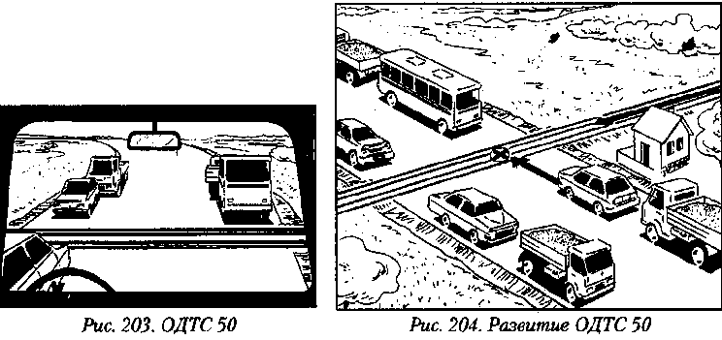
В то же время к переезду приближается поезд, создается опасная дорожно-транспортная ситуация и может произойти столкновение поезда и легкового автомобиля (рис.204).
Водитель легкового автомобиля, чтобы ие допустить столкновения, в такой ситуации не должен въезжать на переезд, а обязан остановиться перед ним и возобновить движение только тогда, когда освободится проезжая часть за переездом и будет обеспечена возможность безостановочного проезда через него с соблюдением требований пп.20.2,20.3 и 20.5 Правил дорожного движения.

Домашнее задание: Выполнить конспект лекции в тетради. Результат работы присылать в виде скан копии на электронную почту senyaua@rambler.ru до 11.20 18.10.2021

